臺北醫學大學今日北醫-TMU Today: 99年全國大專校院運動會，同學再傳佳績！ Page 1 of 1

99年全國大專校院運動會，同學再傳佳績！
99年全國大專校院運動會自 3月23日起展開，本校以羽球、網球、桌球 3項6組參與角逐團體及個人賽事，最後獲得女網團體賽第二名、女桌團體賽第八名、羽球男雙第五名、女雙第六名等佳績。男排隊也在 98學年度大專校院運動聯賽中，獲得一般組第一級的第三名。於 5月29日50週年全校運動大會中獻獎給學校。（文 /體育室祁崇溥）
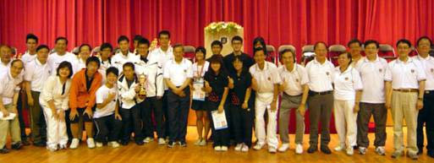
【圖：99年全大運得獎校隊，於 50週年校慶運動會中獻獎，並與長官合影】
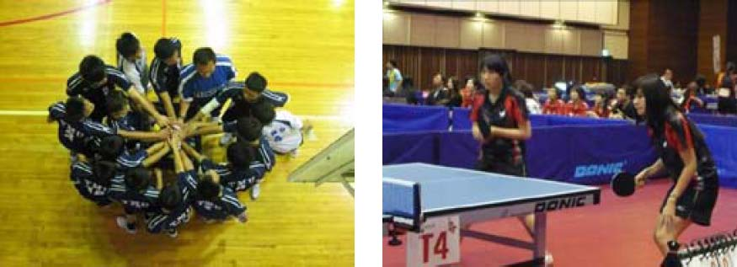
【圖：左為男排隊賽中集掌激勵，右為女桌雙打比賽狀況】
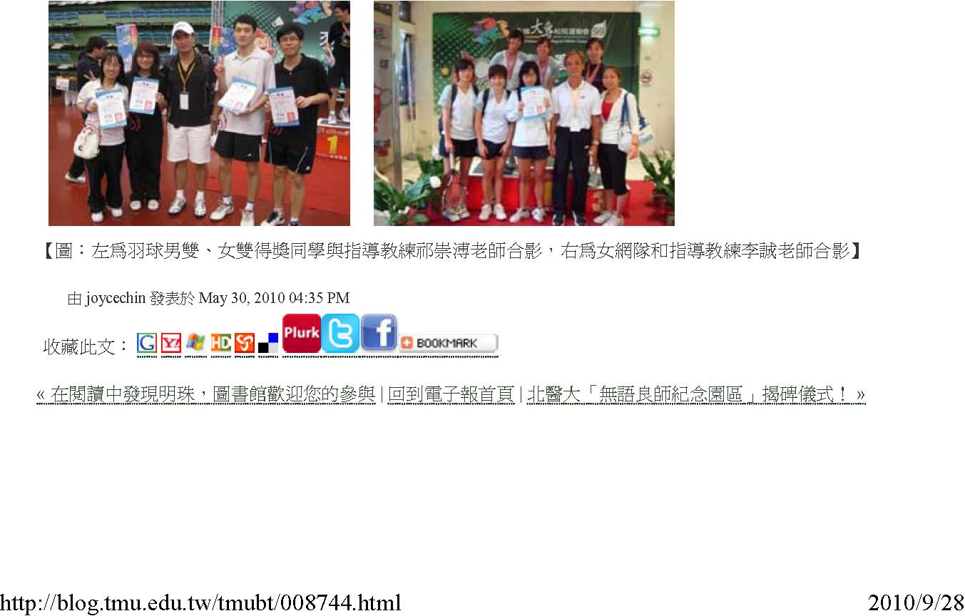
【圖：左為羽球男雙、女雙得獎同學與指導教練祁崇溥老師合影，右為女網隊和指導教練李誠老師合影】由 joycechin 發表於 May 30, 2010 04:35 PM
收藏此文： «
在閱讀中發現明珠，圖書館歡迎您的參與
| 回到電子報首頁
| 北醫大「無語良師紀念園區」揭碑儀式！
»


